长春外国语学校2021-2022学年第一学期第一次月考高二年级
生物试卷
本试卷分第Ⅰ卷（选择题）和第Ⅱ卷（非选择题）两部分，共8页。考试结束后，将答题卡交回。
注意事项：
1．答题前，考生先将自己的姓名、准考证号填写清楚，将条形码准确粘贴在考生信息条形码粘贴区。
2．选择题必须使用2B铅笔填涂；非选择题必须使用0.5毫米黑色字迹的签字笔书写，字体工整、笔迹清楚。
3．请按照题号顺序在各题目的答题区域内作答，超出答题区域书写的答案无效；在草稿纸、试题卷上答题无效。
4．作图可先使用铅笔画出，确定后必须用黑色字迹的签字笔描黑。
5．保持卡面清洁，不要折叠，不要弄破、弄皱，不准使用涂改液、修正带、刮纸刀。
第Ⅰ卷
- 选择题（本题共30小题，每小题2分，共60分。在每小题给出的四个选项中，只有一项是符合题目要求的。）
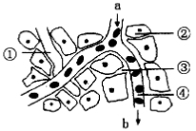
1．下图是细胞与内环境进行物质交换的示意图，a、b处的箭头表示血液流动的方向。下列说
法正确的是

A．③是人体内细胞代谢的主要场所
B．①③中的蛋白质可以通过毛细淋巴管壁相互交换
C．若②为肝脏细胞，则a处的氧气浓度高于b处
D．毛细血管管壁细胞生活的具体内环境是②③④
2．下列各组物质中全是内环境成分的是
A．O₂、CO₂、血红蛋白、H⁺ B．过氧化氢酶、抗体、激素、H₂O
C．血浆蛋白、Ca²⁺、载体 D．Na⁺、HPO₄²⁻、葡萄糖、氨基酸
3．据报道，某地婴幼儿因食用甲牌劣质奶粉引起营养不良，进而出现组织水肿，严重影响身体健康的现象。下列有关叙述错误的是
A．血浆渗透压主要来源于血浆蛋白和无机盐
B．甲牌劣质奶粉中蛋白质通过4层生物膜进入血浆
C．婴儿食用甲牌劣质奶粉会造成内环境渗透压失衡
D．婴儿食用甲牌劣质奶粉会影响婴幼儿的智力水平
4．如图所示为某人从初进高原到完全适应，其体内血液中乳酸浓度的变化曲线。下列对A～
B段和B～C段变化原因的分析，正确的是
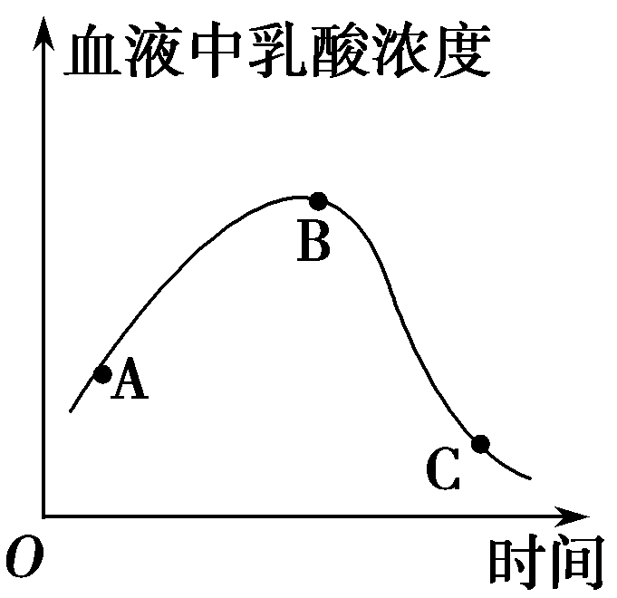

A．A～B段上升是由人初进高原，细胞进行的无氧呼吸增强造成的
B．B～C段下降的主要原因是造血功能逐渐增强，红细胞数量增多
C．A～B段上升是因为此段时间内，人体细胞只进行无氧呼吸，产生大量的乳酸进入血液
D．A～B段产生的乳酸，在B～C段与Na₂CO₃反应
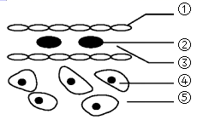
5．下图所示为哺乳动物的某组织，判断其中的①—⑤分别是什么结构或体液，并据图判断下
列说法正确的是

A．静脉注射要用生理盐水是因为其渗透压与③的渗透压基本相等
B．②呼吸作用的终产物CO₂不会引起③pH的变化
C．②中的氧气到达④需要经过3层膜，②处的氧气浓度高于④处
D．③与⑤相比，③中含有蛋白质而⑤中不含蛋白质
6．小李运动时，不小心摔伤了膝盖，膝盖处皮肤出现红、肿、热、痛等现象。结合所学知识，
下列说法错误的是
A．出现“红”的现象是毛细血管破裂，局部血红蛋白增多引起的
B．出现“肿”的现象是血浆渗透压升高，出现组织水肿引起的
C．出现“热”的现象是膝盖处细胞代谢加快，产热量增加引起的
D．由于外力刺激，神经末梢产生兴奋传递到大脑皮层形成痛觉
7．下列关于内环境与稳态的叙述，正确的是
A．内环境的成分中有尿素氮和纤维蛋白原
B．机体的外部环境经常变化，但机体的内环境不会发生任何变化
C．人体心肌细胞内的CO₂浓度低于其生活的内环境中的CO₂浓度
D．内环境是机体进行代谢的主要场所，其稳态具有重要意义
8．人长时间运动引起机体缺氧时，血浆 pH 的变化趋势、引起 pH 变化的物质、起缓冲作用
的物质分别是
A．降低、CO₂、Na₂CO₃ B．降低、乳酸、NaHCO₃
C．升高、CO₂、H₂CO₃ D．升高、乳酸、NaHCO₃
9．机体的多种生理、生化反应是在内环境中进行的。下列反应发生于内环境中的是
A．吞噬细胞在细胞间隙中吞噬细菌 B．病毒的DNA整合在宿主细胞的染色体上
C．肠道中的蛋白质被胰蛋白酶降解 D．泪液中的溶菌酶分解细菌的细胞壁
10．夏日久居空调屋易得空调病，有关空调病的叙述，不正确的是
A．空调屋中氧气含量偏低，久居会感到气闷
B．空调屋温度应调节为人体体温，这样体温调节系统的负荷最小
C．空调屋中温度适宜，细菌繁殖更快，人的免疫系统面临更大的压力
D．空调屋定期关闭空调，开窗换气，这样能有效减少空调病的发生
11．班氏丝虫是我国常见的丝虫病病原体，病原体的寄生部位是淋巴。丝虫病可通过蚊虫叮咬
进行传播，受感染病人严重时导致毛细淋巴管阻塞，下肢肿胀。下列说法正确的是
A．毛细淋巴管壁细胞的内环境是淋巴 B．下肢肿胀是由于血液流通受阻
C．血常规检查不适用此疾病的诊断 D．保持环境卫生可预防丝虫病
12．科学家研究发现，节食减肥的中学生出现了明显的记忆力减退、反应迟钝、计算力下降。过度节食还能诱发骨质疏松、贫血、低血钾、内分泌失调、情绪低落等多种症状。下列叙述错误的是
A．过度节食可能使磷脂和蛋白质摄入不足，对膜面积较大的神经细胞的增殖和更新影响
较大
B．钾是人体正常生长发育所需的大量元素，血钾过低会影响神经、肌肉的兴奋性
C．Na⁺、Cl－等摄入减少可使内环境渗透压降低，引起抗利尿激素释放增加，尿量增多
D．情绪低落可能会影响神经递质的释放，进而使免疫细胞功能下降
13．下列有关神经系统组成的叙述正确的是
A．中枢神经系统是由大脑和脊髓组成
B．自主神经系统是脊神经的一部分，包括交感神经与副交感神经
C．自主神经系统包括传入神经和传出神经
D．脊髓是脑与躯干、内脏之间的联系通路
14．下列关于神经细胞的叙述，错误的是
①神经系统主要由神经元和神经胶质细胞组成②神经胶质细胞对神经元有辅助作用，二者
共同完成神经系统的调节功能 ③神经元的长轴突称为神经 ④神经元一般包含细胞体、
树突和轴突三部分⑤多数神经元有一个树突和多个轴突 ⑥神经元是可以接受刺激，产生
信号并传递信号的神经细胞
A．①③ B．②④ C．③⑤ D．⑤⑥
15．当你在野外草地上玩耍时，旁边的草丛里突然窜出一条蛇，于是你非常紧张，心跳加快、
呼吸急促。此时，你可能撒腿就跑，也可能原地不动冷静地应对。当你确认安全之后，
心跳、呼吸等会慢慢恢复。上述反应过程中，神经系统扮演了主要角色，下列有关神经
系统的叙述不正确的是
A．疾跑等躲避动作依赖骨骼肌的运动，受躯体运动神经支配
B．人可以控制自己是否跑开，是因为躯体运动神经受中枢神经系统的控制
C．自主神经系统属于中枢神经系统，包括交感神经和副交感神经
D．心脏等内脏器官的活动受自主神经系统控制
16．某人因意外受伤而成为“植物人”,处于完全昏迷状态,饮食只能靠“鼻饲”,人工向胃内注流
食，呼吸和心跳正常。请问他的中枢神经系统中，仍能保持正常功能的部位是
A．脑干和脊髓 B．小脑和脊髓 C．小脑和脑干 D．只有脊髓
17．《史记·项羽本纪第七》中记载：“籍长八尺馀，力能扛鼎，才气过人，虽吴中子弟皆已惮
籍矣。”在项羽扛鼎时，其体内自主神经调节的结果不包括
A．瞳孔扩张 B．胃肠蠕动加快 C．支气管扩张 D．心跳加速
18．下列关于消化道神经支配的描述，错误的是
A．支配消化道的植物性神经系统不受大脑控制
B．副交感神经兴奋时可促进消化液的分泌
C．消化道受交感神经和副交感神经双重支配
D．支配消化道的交感神经和副交感神经作用相反
19．下列关于反射与反射弧的叙述，不正确的是
A．一个完整的反射活动至少需要2个神经元参与
B．缩手反射和膝跳反射的神经中枢均位于脊髓
C．效应器是指传出神经末梢
D．反射弧不完整就不能完成反射，但受刺激后效应器可能产生反应
20．下列不属于反射活动的是
A．实验中离体的腓肠肌连一段坐骨神经，用电刺激坐骨神经，引起腓肠肌收缩
B．食虫鸟见到黄蜂不敢吃
C．熟睡的人被蚊虫叮咬会动一动
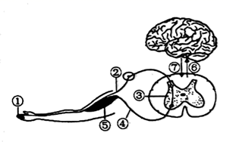
D．精彩的哑剧表演引来人们的热烈鼓掌
21．如图为缩手反射示意图，下列叙述错误的是
A．该反射的神经冲动传导途径是①→②→③→④→⑤
B．①是感受器，能接受刺激，产生神经冲动
C．缩手反射与谈梅分泌唾液的反射类型不同
D．若⑥受损，不能完成缩手反射也没有感觉
22．“小儿麻痹症”是由于病毒侵染了位于脊髓的传出神经元的细胞体，而传入神经元及神经中
枢未受到侵染，所以严重的小儿麻痹症患者会表现出下肢
A．能运动，对刺激有感觉，完全正常 B．运动障碍，对刺激有感觉
C．不能运动，对刺激无感觉，植物人 D．运动障碍，对刺激无感觉，
23．训练小狗趴下的过程是这样的：先给小狗下命令“趴下”，并用手施力让小狗趴下；当小狗
完成这一动作时就要给予狗粮奖励，经过反复训练，小狗就能按照命令完成趴下的动作。下列有关这一训练过程中小狗的叙述正确的是
A．大脑皮层没有参与命令引起小狗趴下的过程
B．命令引起小狗趴下和吃狗粮引起唾液分泌属于不同类型的反射
C．施力让小狗趴下和命令引起小狗趴下的过程中，涉及的效应器不同
D．命令“趴下”引起小狗产生听觉属于条件反射
24．下列关于条件反射和非条件反射的叙述，正确的是
A．吃山楂分泌唾液和看到山楂分泌唾液的反射类型相同
B．望梅止渴和膝跳反射这两个反射的神经中枢都在大脑皮层
C．军训时蚊子叮在手上感到很痒属于非条件反射
D．小鸟初遇稻草人时十分惊恐属于条件反射
25．帕金森病是一种常见于中老年的神经系统疾病，会出现手脚不受控制的症状。研究表明，帕金森病的发生与患者体内多巴胺（一种兴奋性神经递质）减少有关。下列叙述错误的是
A．多巴胺能够导致突触后膜电位由外正内负变为外负内正
B．多巴胺由突触前膜分泌释放出来需要消耗能量
C．增强多巴胺受体的敏感性可以缓解帕金森症状
D．多巴胺作为神经递质发挥作用后不被灭活，会持续发挥作用
26．在新冠肺炎重症患者治疗时，需要监测血氧饱和度、离子浓度、酸碱平衡和血液中肝酶
等各项指标，还需要将药物溶解到生理浓度的葡萄糖溶液、氯化钠溶液或氯化钾溶液中，
再进行静脉滴注给药。下列相关叙述错误的是
A．重症患者肺部的血管通透性增大可能导致肺水肿
B．肺水肿会导致血氧饱和度下降和酸碱平衡失调
C．将药物溶解在氯化钾溶液中静脉滴注，可能导致神经细胞的静息电位增强
D．血浆肝酶含量高于正常值说明肝细胞受到一定程度的损伤
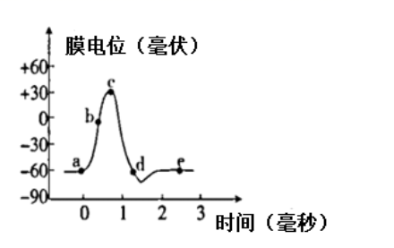
27．如图所示为针刺引起的缩手反射活动中神经纤维上某一位点的膜电位变化情况。下列相
关叙述，正确的是
A．图中a点前静息电位形成是钾离子内流所致
B．图中ae段钠离子和钾离子进行跨膜运输均不消耗能量
C．若改变细胞外液钾离子浓度，则c点将不变
D．a点受刺激兴奋后，细胞内钠离子浓度大于细胞外
28．下列有关神经传导的叙述中正确的是
A．神经元受到刺激后会产生兴奋并通过树突传到其他细胞
B．兴奋产生后沿神经纤维单向传导
C．神经纤维未受刺激时，测得膜内外的电位是外负内正
D．当神经纤维的某一部位受到刺激而兴奋时，兴奋部位与未兴奋部位形成电位差
29．下列关于兴奋的传导和传递的说法，正确的是
A．人体细胞只有传入神经元能产生兴奋和传导兴奋
B．神经细胞处于静息状态时，通常细胞外K⁺浓度高于细胞内
C．突触前膜释放乙酰胆碱（一种神经递质）的方式是胞吐
D．兴奋传递过程中，突触后膜上的信号转换是电信号→化学信号→电信号
30．图甲所示为三个神经元及其联系，图乙为突触结构，在a、d两点连接一个灵敏电流计，ab＝bd，下列说法正确的是
A．刺激图甲中②处，可以测到电位变化的由①③④⑤⑥
B．在突触处完成“化学信号→电信号→化学信号”的转变
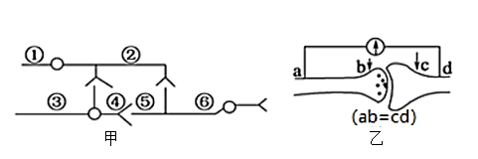
C．刺激图乙b、c点，灵敏电流计指针分别偏转1、2次
D．若抑制该图中细胞的呼吸作用，不影响神经递质的传递

第II卷
二、非选择题（本题共4道试题，共40分。）
31．（每空2分，共10分）如图表示人体细胞与外界环境之间进行物质交换的过程。A、B、C、D表示四种体液，图1中①②等序号表示有关的物质，图2中①②等序号表示有关的系统。请据图回答：
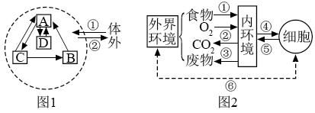
（1）图1的A～D中_____________（填字母及名称）是体内绝大多数细胞直接生活的环境。
（2）A、B的成分相近，两者最主要的差别是________________________________________。
（3）图1中如果①代表O₂，由体外进入到D中细胞需要穿过_____层膜。
（4）肝细胞与A、C处氧气浓度大小为_____________________________________________。
（5）图2中，食物经①④到组织细胞中利用、气体经②④⑤能实现组织细胞与外界环境的气体交换，主要依赖的系统有________________________________________________。
32．（每空2分，共10分）血浆渗透压可分为胶体渗透压和晶体渗透压，其中，由蛋白质等大分子物质形成的渗透压称为胶体渗透压，由无机盐等小分子物质形成的渗透压称为晶体渗透压。回答下列问题：
（1）某种疾病导致人体血浆蛋白含量显著降低时，血浆胶体渗透压降低，水分由_______
进入组织液，可引起组织水肿等。
（2）正常人大量饮用清水后，胃肠腔内的渗透压下降，经胃肠吸收进入血浆的水量会___________，从而使血浆晶体渗透压___________。
（3）在人体中，内环境的作用主要为：①___________________，②___________________。

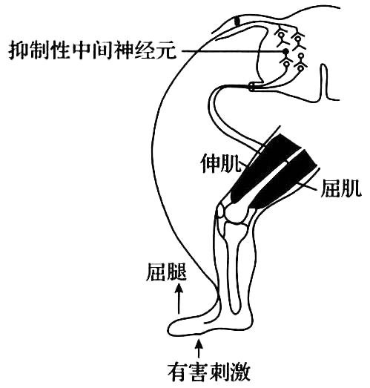
33．（每空2分，共10分）当一侧肢体的皮肤受到伤害性刺激时，产生的信息传入脊髓，在中枢神经系统的参与下，该肢体出现缩回反应，表现为关节的屈肌收缩而伸肌舒张，称为屈肌反射，如图所示。回答下列问题：

（1）屈肌反射属于________（填“条件”或“非条件”）反射。
（2）完成该屈肌反射的结构基础是________。皮肤感受器受到伤害性刺激时会产生兴奋，兴奋以________的形式在神经纤维上传导。
（3）有害刺激产生的信号传至________会形成痛觉，该过程________（填“属于”或“不属于”）反射。
34．（每空2分，共10分）下图表示突触的亚显微结构模式图，请据图回答下列问题：
（1）①结构的名称是________，在神经纤维未受到刺激时，此处膜内外的电位情况是：________。
（2）兴奋在图示神经元之间只能________传递（单向/双向），原因是__________________________________________________________________________。
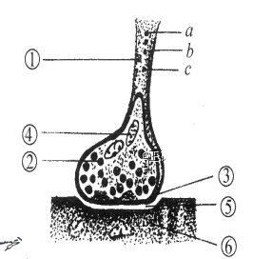
（3）神经递质从合成到进入突触间隙的全过程需要能量，所以在突出小体中含有较多的
________。（细胞器）

答案

1 | 2 | 3 | 4 | 5 | 6 | 7 | 8 | 9 | 10
C | D | B | A | A | B | A | B | A | B
11 | 12 | 13 | 14 | 15 | 16 | 17 | 18 | 19 | 20
D | C | D | C | C | A | B | A | C | A
21 | 22 | 23 | 24 | 25 | 26 | 27 | 28 | 29 | 30
D | B | B | D | D | C | C | D | C | A

31【答案】（每空2分，共10分）
- C 组织液
- A血浆中含有更多的蛋白质
（3）5
（4）消化系统 呼吸系统 循环系统
（5）A血浆＞C组织液＞肝细胞
32【答案】（每空2分，共10分）
- 血浆
- 增加 降低
- 细胞生活的直接环境 细胞与外界环境进行物质交换的场所
33【答案】（每空2分，共10分）
（1）非条件
（2）反射弧 电信号
（3）大脑皮层 不属于
34【答案】（每空2分，共10分）
（1）轴突 内负外正
（2）单向 神经递质只能由突触前膜释放，作用于突触后膜
（3）线粒体

